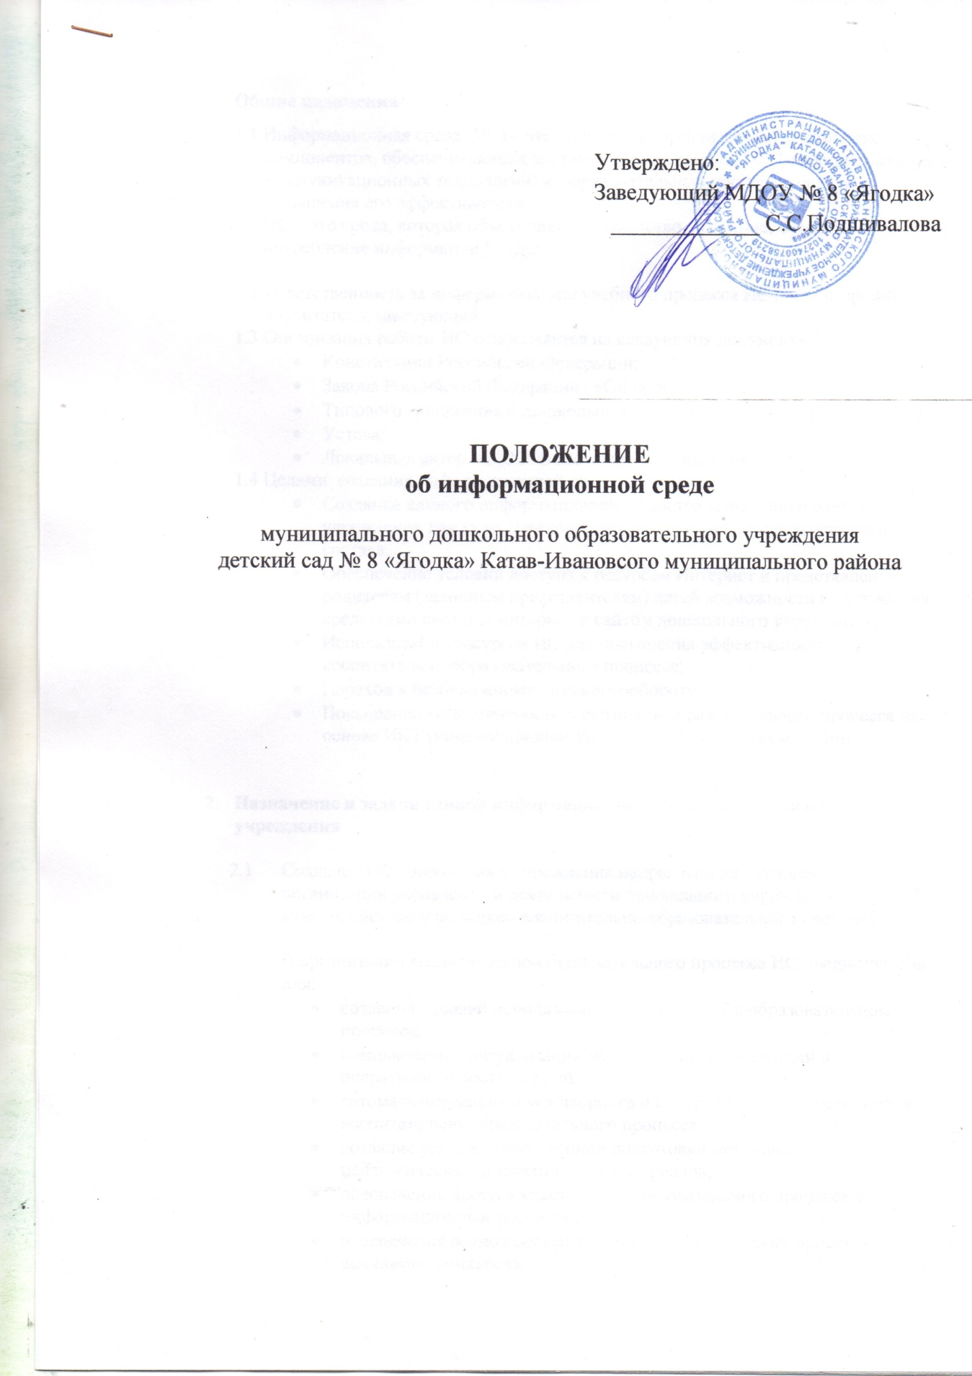

Утверждено:
Заведующий МДОУ № 8 «Ягодка»
_____________ С.С.Подшивалова

ПОЛОЖЕНИЕ
об информационной среде

муниципального дошкольного образовательного учреждения
детский сад № 8 «Ягодка» Катав-Ивановсого муниципального района

- Общие положения
- Информационная среда (ИС) – это специально организованный комплекс компонентов, обеспечивающих системную интеграцию ИКТ (информационных коммуникационных технологий) в образовательный процесс с целью повышения его эффективности.
ИС – это среда, которая объединяет производство, хранение, обмен и потребление информации МБДОУ.

- Ответственность за информатизацию учебного процесса ИС несет старший воспитатель, заведующий.
- Организация работы ИС основывается на следующих документах:
- Конституции Российской Федерации;
- Закона Российской Федерации , «Об образовании»;
- Типового Положения о дошкольном образовательном учреждении;
- Устава;
- Локальных актов МДОУ и настоящего положения
- Целями создания информационной среды являются:
- Создание единого информационного пространства дошкольного учреждения для качественного улучшения работы педагогического состава;
- Обеспечение условий доступа к ресурсам Интернет и представление родителям (законным представителям) детей возможности пользоваться средствами системы интернет и сайтом дошкольного учреждения;
- Использование ресурсов ИС для повышения эффективности воспитательно-образовательного процесса;
- Переход к безбумажному документообороту;
- Повышение компетентности участников образовательного процесса на основе ИКТ (информационно-коммуникационных технологий).

- Назначение и задачи единой информационной среды дошкольного учреждения

  - Создание ИС дошкольного учреждения направлено на улучшение организации управления и деятельности дошкольного учреждения и взаимодействия участников воспитательно-образовательного процесса.

В организации воспитательно-образовательного процесса ИС предназначена для:
- создания условий использования средств ИКТ в образовательном процессе;
- компьютерной визуализации методической информации и оперативного доступа к ней;
- автоматизированного мониторинга и контроля качества результатов воспитательно-образовательного процесса;
- создание условий качественной подготовки методических, педагогических, дидактических материалов;
- обеспечения доступа участников образовательного процесса к информационным ресурсам;
- обеспечения возможностей участия в педагогических проектах, выставках, конкурсах;
В управлении дошкольным учреждением ИС направлена на решение следующих задач:
- Планирование деятельности дошкольного учреждения и его структурных подразделений.
- Систематизация ознакомления с новыми нормативно-правовыми документами дошкольного образования.
- Автоматизация формирования и учета контингента воспитанников.
- Автоматизация обработки персональных данных воспитанников и сотрудников дошкольного учреждения.
- Планирование воспитательно–образовательного процесса, распределение рабочей нагрузки сотрудников дошкольного учреждения.
- Автоматизация процессов информационно-методического обеспечения воспитательно-образовательного процесса.
- Организация электронного документооборота.
- Осуществление мониторинга и контроля качества результатов дошкольного образования.
- Анализ деятельности дошкольного образовательного учреждения.
- Обеспечение информационного обмена и документооборота с другими дошкольными учреждениями и вышестоящими органами управления образованием района и города.
- Создание условий для эксплуатации в дошкольном учреждении программных компонентов муниципальных и городских Автоматизированных систем Управления.
  - В сфере взаимодействия участников воспитательно-образовательного процесса средствами ИС дошкольного учреждения решаются следующие задачи:
- Обеспечение информационного взаимодействия всех участников воспитательно-образовательного процесса.
- Интеграция информационных потоков, характерных для основных видов деятельности МДОУ.
- Обеспечение взаимодействия между родителями (законными представителями) детей и педагогическим персоналом дошкольного учреждения.
- Создание условий дальнейшего развития информационного пространства МДОУ в условиях ИС района и города.

- Структура ИС дошкольного учреждения

  - Структура ИС МДОУ включает следующие компоненты:
- ИС включает в себя следующие компоненты:
- операционную систему;
- прикладные программные средства;
- материалы методического кабинета;
- сайт дошкольного учреждения.
- Технические компоненты:
- компьютеры (6 шт.);
- МФУ (2 шт.);
- интерактивная доска (1 шт.);
- Методические компоненты:
- учебно-методическая литература;
- демонстрационный материал;
- дидактический материал.

- Права и обязанности пользователей ИС дошкольного учреждения

  - Пользователями ИС дошкольного учреждения являются:
- Административно-управленческий аппарат.
- Педагоги, специалисты и сотрудники МДОУ.
- Родители (законные представители) детей.
  - Права пользователей ИС МДОУ разграничиваются в соответствии со спецификой статуса, должностных обязанностей и содержанием информационных запросов и потребностей.

  - Административно-управленческий аппарат обязан:
- Организовывать взаимодействие всех участников воспитательно-образовательного процесса в рамках ИС.
- Разрабатывать и организовывать принятие всех локальных актов дошкольного учреждения, регламентирующих сферу ИС.
- Осуществлять контроль над деятельностью пользователей ИС МДОУ.
- Использовать автоматизированные информационные системы в управлении воспитательно-образовательном процессе МБДОУ.
- Организовывать восстановление работоспособности программных, технических и методических компонентов после разных аварийных ситуаций в короткие сроки.
- Постоянно повышать свою ИКТ – компетентность.
- Организовывать непрерывное повышение ИКТ – компетентности всех сотрудников МДОУ.
- Обеспечивать информационную безопасность.
- Заранее предоставлять необходимые материалы для размещения информации на сайте и информационных стендах дошкольного учреждения.
  - Административно-управленческий аппарат имеет право:
- На общение в информационном пространстве с участниками воспитательно-образовательного процесса.
- На размещение, обновление и удаление информации о деятельности МДОУ.
- На ввод, хранение, обработку персональных данных сотрудников и воспитанников в пределах объема должностных обязанностей.
- На осуществление телекоммуникационного обмена в сети Интернет с использованием официального адреса МДОУ.
- На разработку организационно-управленческих технологий реализации ИС дошкольного учреждения;

  - Педагоги, специалисты и сотрудники МДОУ обязаны:
- Использовать возможности новых информационных технологий в воспитательно-образовательной деятельности.
- Создавать и размещать в информационном пространстве МДОУ электронные методические пособия, презентации, конкурсы, выставки, педагогические проекты.
- Сдавать отчеты по воспитательно-образовательной деятельности в методический кабинет в оформленном и электронном виде.
- Повышать свою квалификацию в области ИКТ.
- Создавать личные сайты с методическими консультациями и рекомендациями для родителей (законных представителей) детей и педагогического сообщества, использовать бесплатные сервисы-мессенджеры обмена сообщениями (WhatsApp, Viber и др.).
- Бережно относиться к компьютерной технике МДОУ, сообщать о замеченных поломках.
  - Педагоги, специалисты и сотрудники МДОУ имеют право:
- Готовить методические материалы (материалы для НОД, материалы для выступлений, материалы для конкурсов, педагогические проекты, презентации, аналитические отчеты, индивидуальные консультации и рекомендации для родителей (законных представителей) детей и педагогического сообщества, размещать их на сайте МДОУ и в методическом кабинете.
- Пользоваться необходимой информацией, находящейся в методическом кабинете, а также в сети Интернет, использовать электронную почту, и электронные образовательные ресурсы, мессенджеры.
- Подбирать методическое обеспечение для НОД;
- Использовать в НОД и режимных моментах дошкольного учреждения мобильную мультимедийную технику.
- Использовать сайт МДОУ и городской образовательный портал в своей работе.
- На научно-методическую и консультационную поддержку в освоении новейших информационных технологий.
- Создавать видеотеку группы (фото и видеосъемку НОД и режимных моментов с детьми) и пользоваться фондом медиатеки и видеотеки МДОУ.
- Размещать свою информацию на сайте и информационных стендах дошкольного учреждения.

  - Родители (законные представители) детей имеют право:
- Получать информацию посредствам работы в методическом кабинете, на сайте МДОУ.
- Получать информацию о кадровом составе МДОУ, научно-методической деятельности.
- Ознакомиться на сайте МДОУ с уставными документами, публичным отчетом.
- Узнавать информацию о мероприятиях МДОУ, знакомиться с фото и видеоархивами.
- Ответственность пользователей ИС дошкольного учреждения
- Пользователи несут ответственность за выполнение, выполнение не в полном объеме или невыполнение закрепленных за ним задач и функций.
- За порчу имущества закреплённого за ИС в МБОУ.

